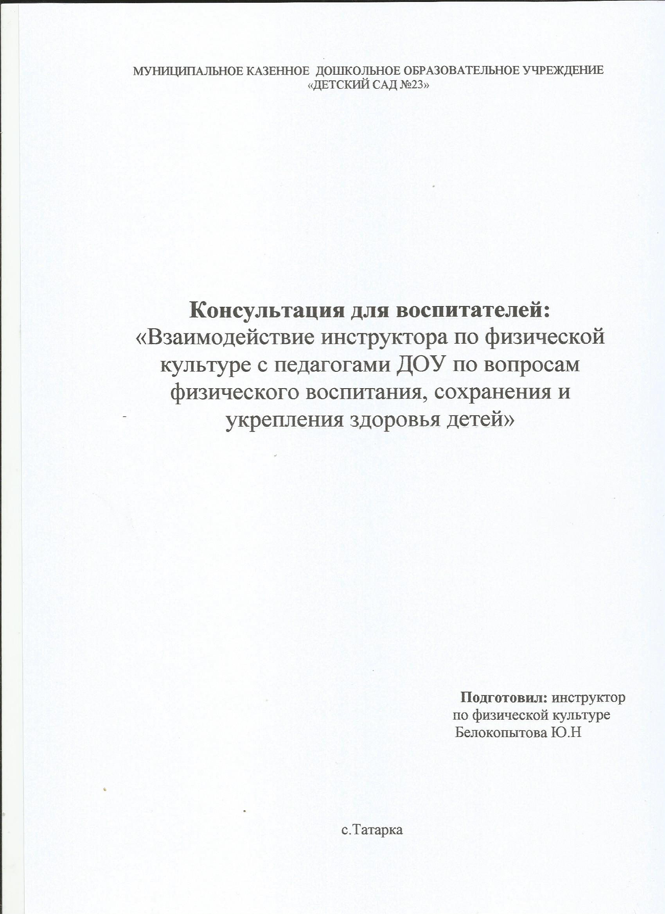
В настоящее время существуют разнообразные формы двигательной деятельности в ДОО, направленные на укрепление здоровья и всестороннее физическое развитие детей. Решение данных задач осуществляется как в рамках физкультурно - оздоровительной работы, так и непосредственно в ходе образовательной деятельности и режимных моментов. При этом немаловажное значение имеет согласованное и планомерное сотрудничество инструктора по физической культуре и воспитателей групп. Как показывает практика, многие воспитатели не знают, чем они могут быть полезны в процессе проведения физкультурно - оздоровительных мероприятий с детьми.
От активного участия воспитателя, его взаимопонимания и взаимодействия с инструктором по физической культуре зависит конечный результат и достижение таких целей, как повышение двигательной активности детей, формирование у них двигательных умений и навыков, творчества и культуры движений, положительного эмоционального настроя.
Организует и проводит мероприятие инструктор по физической культуре. Задача воспитателя – помогать ему в осуществлении страховки дошкольников, следить за качеством выполнения упражнений и дисциплиной, а также проводить индивидуальную работу с ослабленными детьми. Желательно наличие у воспитателя физкультурной формы и соответствующей обуви. Это позволит быть свободным в движениях.
В вводной части занятия физической культурой воспитатель может вместе с детьми под руководством инструктора выполнить запланированные виды

ходьбы и бега.
В основной части, во время выполнения общеразвивающих упражнений, дошкольники должны усвоить показанное инструктором по физической культуре движение и действовать в соответствии с образцом. Воспитатель оказывает индивидуальную помощь ребенку: помогает ему принять правильное исходное положение или исправить неверно выполненное движение.
Способы организации детей во время проведения занятий физической культурой: фронтальный, групповой, индивидуальный, круговая тренировка. При использовании каждого из них функции педагогов также могут быть распределены.
Фронтальный способ - одинаковые упражнения выполняются сразу всеми детьми. И специалист, и воспитатель следят за правильностью выполнения упражнений и осанкой дошкольников.
Групповой способ - дети распределяются на подгруппы, каждая из которых выполняет свое задание. Инструктор занимается с одной группой, а воспитатель с другой.
Индивидуальный способ – каждый ребенок выполняет упражнение индивидуально. Задача инструктора и воспитателя – помочь ребенку увидеть недостатки, и при необходимости прийти ему на помощь.
Круговая тренировка - воспитатель и инструктор делят «станции» между собой. Следят за качеством, обеспечивают безопасность, осуществляют страховку.
Во время проведения подвижных игр воспитатель должен знать игру, ее правила и выучить с детьми слова, если они предусмотрены. Участие воспитателя в подвижных играх и игровых упражнениях улучшает эмоциональный настрой дошкольников, оказывает положительное влияние на повышение уровня их двигательной активности.
В заключительной части занятия физической культурой при подведении инструктором итогов воспитатель также может выразить свое мнение о том, как прошло мероприятие, кто из детей справился с заданием, что им не
совсем удалось.
Активность воспитателя на занятии зависит от возраста детей. Наиболее активная роль принадлежит воспитателю младшей группы. Воспитатель выполняет всё с самого начала занятия: с входом в зал, построения детей в шеренгу и до его окончания. В средних, старших и подготовительных к школе группах, воспитатель помогает инструктору по физической культуре в перестроении детей, раздаче и сборе спортивного инвентаря.
После проведения занятия воспитатель:
- закрепляет с детьми новые двигательные навыки при проведении индивидуальной работы (в течение дня в часы игр и прогулок);
- организует индивидуальную работу с детьми, отстающими в усвоении программного материала;
- активизирует малоподвижных и ослабленных дошкольников.
Инструктор по физической культуре оказывает помощь воспитателям:
- в подборе упражнений для утренней гимнастики, физкультминуток, гимнастики после сна;
- в организации игр на прогулке, самостоятельной двигательной деятельности воспитанников в группе и на прогулке;
- в оформлении рекомендаций для родителей по организации двигательной деятельности детей в семье.
Чтобы воспитатель был первым помощником, необходимо регулярно:
- знакомить воспитателей с планом работы;
- обращать внимание на те умения и навыки, которыми должен овладеть каждый ребёнок;
- вместе обсуждать проведенные занятия;
- отмечать, кому из детей нужна индивидуальная помощь.
Такая совместная и систематическая работа инструктора по физической культуре и воспитателей групп поможет достичь положительных результатов в решении задач по вопросам физического воспитания, сохранения и укрепления здоровья дошкольников.

